Databáze automobilové společnosti

Proč?

Systém usnadní správu a organizaci celé firmy a pomůže s efektivním řízením podniku. Díky lepší organizaci může firma vyrábět auta v předstihu a zároveň monitorovat produkty po kterých je poptávka.

Co?

Vytvořená databáze bude tvořit data, tedy produkty s jejich informacemi (id, název, počet kusů, cena…). S informacemi budou pracovat zaměstnanci, kteří k databázi mají přístup.

Kdo?

Kdo bude systém používat?

Majitel, správce, a zaměstnanci (výrobce, montér)…

Kde?

Webová aplikace spojená se serverem s daty.

Kdy?

Systém se bude využívat dokud bude firma v provozu.

Jak?

Subjektivně se mi více líbí agilní způsob vývoje kvůli opakovatelné zpětné vazbě od zákazníka.

USE CASE MODEL

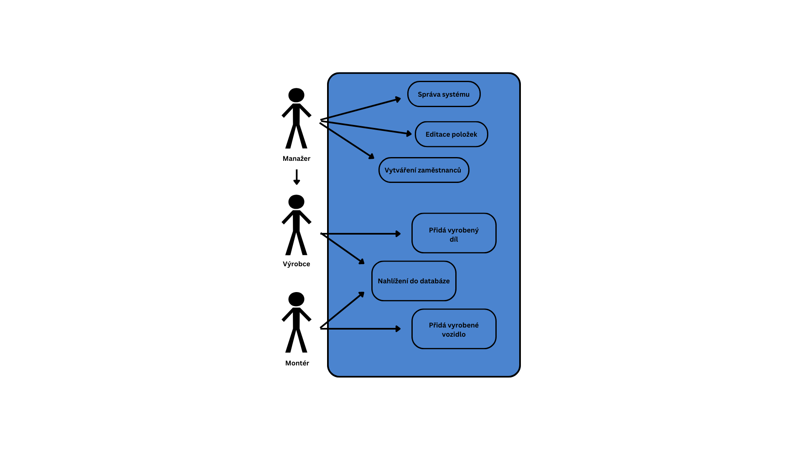

Scenario 1

* Název: **Vytvoření nového zaměstnance**
* Aktéři: Správce
* Vstupní podmínky: Stejný zaměstnanec nesmí již existovat
* Spouštěč: Zvolení „Přidat nového zaměstnance“
* Úspěšný scénář:
  1. Přihlášení do systému
  2. Zvolení přidání nového zaměstnance
  3. Ověření práv
  4. Správce vyplní informace o zaměstnanci
  5. Ověření zda nový zaměstnanec už neexistuje
  6. Vytvoření nového zaměstnance
  7. 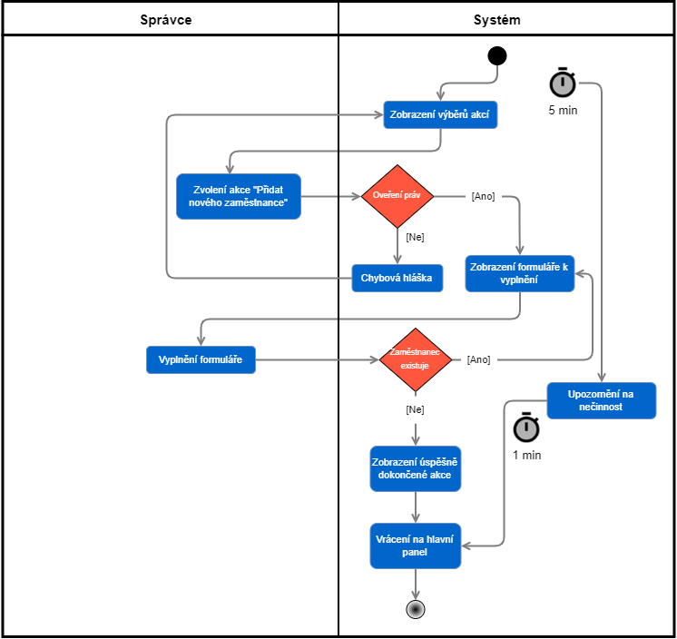Uložení databáze

Scenario 2

* Název: **Přidání vyrobeného dílu**
* Aktéři: Výrobce
* Vstupní podmínky: Zaměstnanec musí mít oprávnění
* Spouštěč: Výrobce zvolí „Přidat“
* Úspěšný scénář:
  1. Přihlášení do systému
  2. Požádání o zobrazení databáze
  3. Zvolení dílu
  4. Přidání dílu
  5. 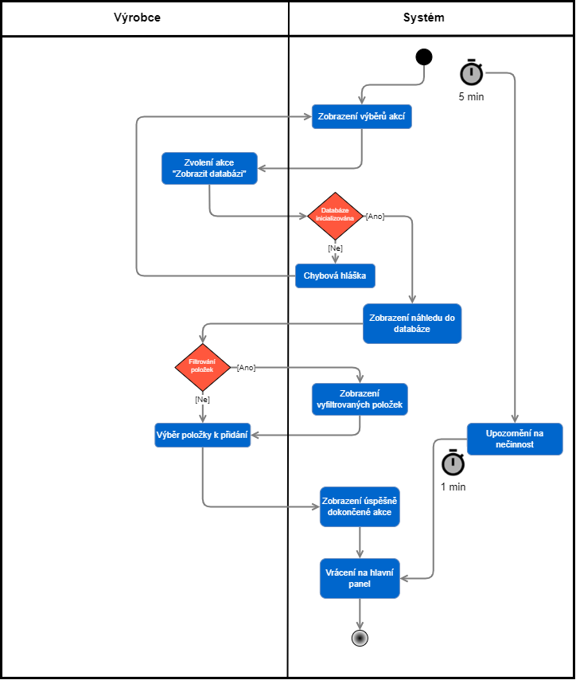Uložení databáze

Scenario 3

* Název: **Výpis potřebných dílů pro zvolené vozidlo**
* Aktéři: Správce
* Vstupní podmínky: Zvolené vozidlo musí existovat
* Spouštěč: Skladník zvolí „Výpis dílů“
* Úspěšný scénář:
  1. Přihlášení do systému
  2. Požádání o zobrazení databáze s vozidly
  3. Vybrání požadovaného vozidla
  4. Ověření zda existuje záznam o vozidle
  5. Diagram

     Description automatically generatedVýpis potřebných dílů

Conceptual domain model

Tabulka s přílohami bude mít velikost až 3MB na záznam a systém počítá s 10 000 záznamů, později může tato hodnota narůst až na 1 000 000 záznamů.

|  |  |
| --- | --- |
| **Entita:** | **Záznamů:** |
| Part | [100  000] |
| Vehicle_Part | [60 000] |
| Vehicle | [10 000] |
| Part_Production | Part = [100 000] |
| Vehicle_Production | Vehicle = [60 000] |
| User | [7 000] |
| Address | *[7 000] |

* User >= Address

Počet uživatelů:

|  |  |
| --- | --- |
| Peak uživatelů: | 5 500 |
| Průměrně uživatelů | 2 000 |

Typy interakcí:

|  |  |
| --- | --- |
| **Interakce:** | **Náročnost:** |
| Přidání položky | malá |
| Výpis všech položek | střední |
| Výpis všech položek s připojenými tabulkami | velká |
| Vypis s filtrováním | malá |
| Změna v záznamech | střední |

Představa o rozložení systému:

Systém bude napsán v programovacím jazyce Java a bude fungovat přes databázi SQL.

Bude se jednat o webovou aplikaci, pro mobilní zařízení budou podporované platformy Android a iOS.

Wireframe:

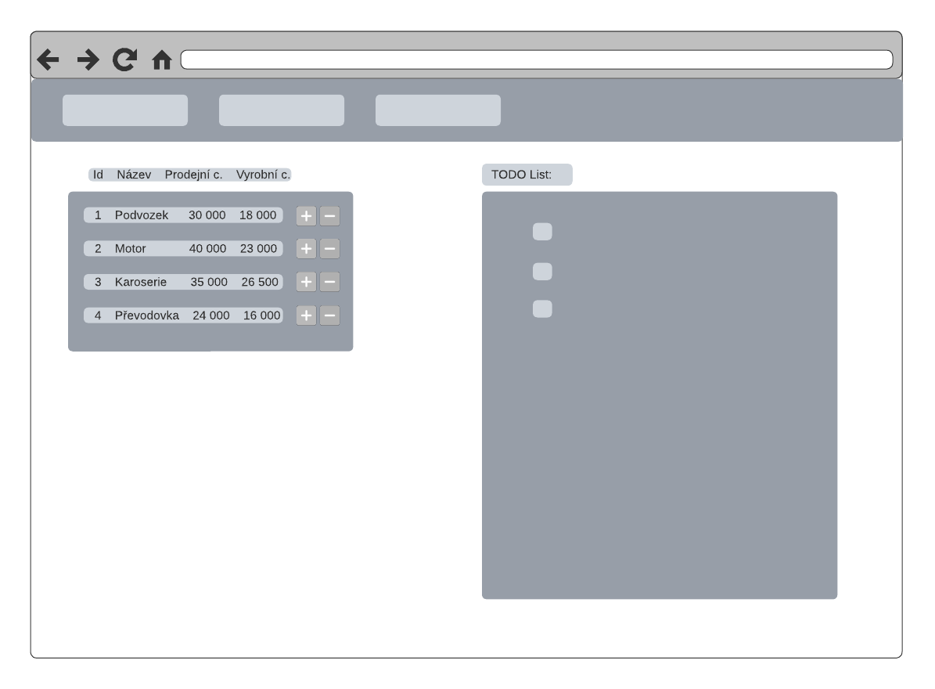

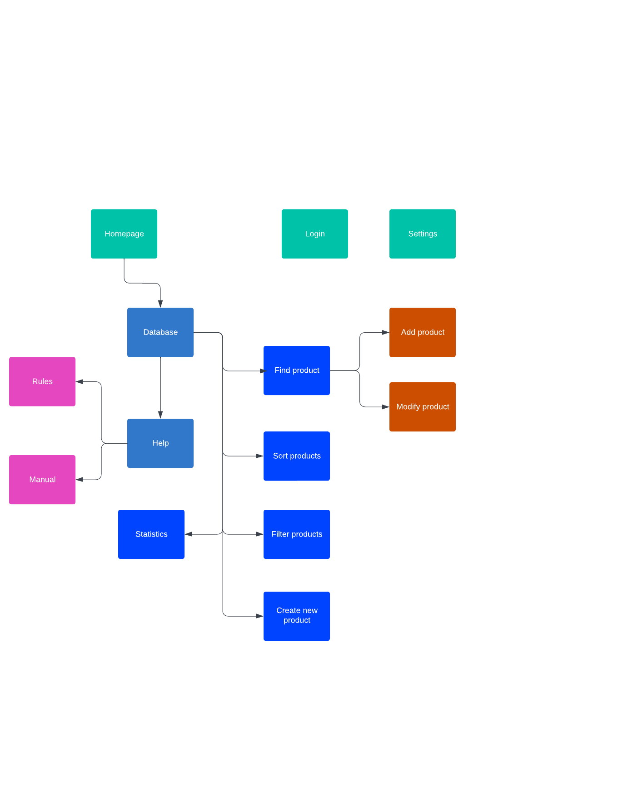Sitenav:

Design pattern:

* Transaction Script - jeden požadavek z prezentační vrstvy zpracovává jedna funkce, která zpracovává data a přistupuje k databázi.

Sekvenční diagramy:

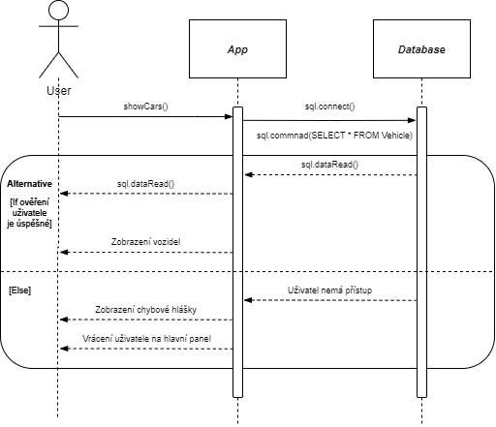

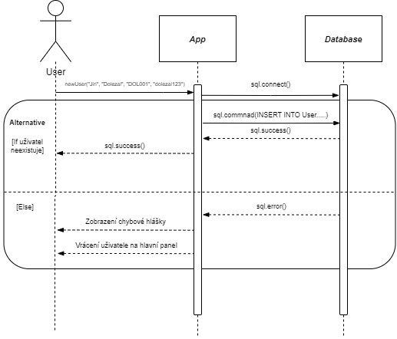

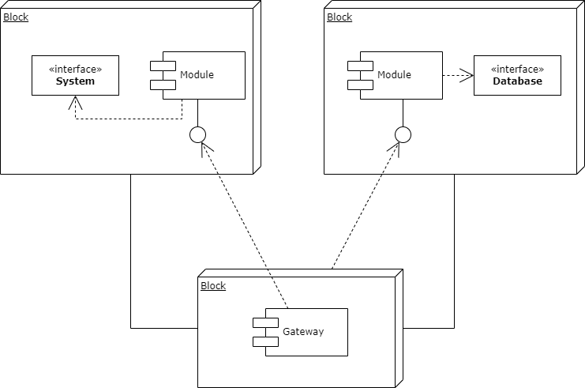Diagram component: